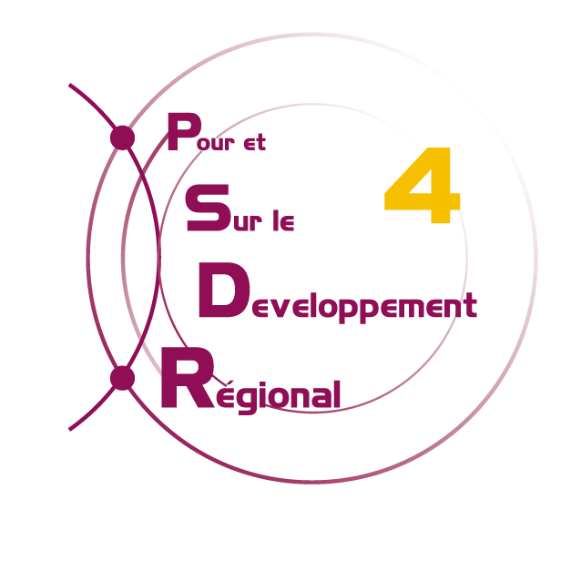
Programme « Pour et Sur le Développement Régional »

Appel à propositions de recherche 2014 (AAP 1)

Acronyme du projet

Formulaire à déposer obligatoirement :

sur le site PSDR (www.psdr.fr) avant le 01/12/2014 (13h)

La durée des projets ne pourra pas dépasser 4 années pleines, activités de recherche et de valorisation comprises. Les travaux de recherche doivent être menés durant les 3 premières années, la 4ème année devant être exclusivement dédiée aux activités de valorisation.

Directeur national de PSDR4
André Torre
torre@agroparistech.fr

Contacts PSDR

 | Contact | Téléphone | Email
Direction PSDR | Frederic Wallet  Sabine Nguyen Ba | 06 85 45 59 51  01 49 59 69 01 | wallet@agroparistech.fr  sabine.nguyen-ba@versailles.inra.fr
Région Aquitaine | Hubert de Rochambeau  Frédéric Saudubray | 05 57 12 26 60  05 57 89 08 48 | hubert.de-rochambeau@bordeaux.inra.fr  frederic.Saudubray@irstea.fr
Région Auvergne | Laurent Trognon | 04 73 44 07 17 | laurent.trognon@agroparistech.fr
Région Centre | Catherine Beaumont | 02 47 42 78 21 | presidence.valdeloire@tours.inra.fr
Région Midi-Pyrénées | Pauline Lenormand  Danielle Galliano | 05 61 28 57 50  05 61 28 53 66 | plenormand@toulouse.inra.fr  danielle.galliano@toulouse.inra.fr

Identité du projet

Titre du projet (120 caractères max.)

Acronyme du projet

Mots clés (5 max.)

Principales disciplines scientifiques du projet (5 max.)

Montant financier demandé au titre de PSDR

Résumé du projet (5000 caractères max.)

Positionnement stratégique du projet (2 pages max.)

Correspondance par rapport aux thèmes de l’appel à proposition PSDR 4, aux enjeux régionaux et aux attentes des acteurs

3.2 Positionnement par rapport à l’état de l’art scientifique sur la problématique de recherche développée dans le projet

Description du projet (8 pages max.)

Objectifs et originalité du projet

Principales questions et hypothèses de recherche

Démarche interdisciplinaire

Méthodes scientifiques

Territoires concernés

Démarche partenariale

Implication des acteurs dans la construction et la réalisation du projet de recherche et de valorisation

Influence de la démarche partenariale sur l’originalité scientifique du projet

4.7 Résultats escomptés et valeur ajoutée scientifique du projet

Stratégie, plan de valorisation et de diffusion des résultats (3 pages max.)

5.1 Plan de valorisation scientifique et partenariale

Valorisation scientifique

Valorisation partenariale

5.2 Impact et caractère innovant du projet par rapport aux enjeux régionaux

En termes de partenariat avec les acteurs des territoires et d’aide la décision

En termes de contribution au développement régional et territorial

5.3 Références bibliographiques (recherche et valorisation) (25 max.)

6. Description du travail par volets de recherche et de valorisation (10 pages max. /1 page par VR ou VV)

Organisation générale du projet (schéma d’articulation des différentes tâches + explications)

Diagramme de GANTT

VR n°XX – Intitulé du volet de recherche

Numéro du VR |  | Date de début et durée
Partenaire scientifique responsable:
Partenaires impliqués :
Type d’activité
Objectifs:
Description des tâches:
Livrables:
Principales étapes et résultats attendus:

VV n°XX – Intitulé du volet de valorisation

Numéro du VV |  | Date de début et durée
Partenaire acteur responsable:
Partenaires impliqués :
Type d’activité
Objectifs:
Description des tâches:
Livrables:
Principales étapes et résultats attendus:

7. Gouvernance du projet (1 page max.)

Dispositif de pilotage et d’animation

Dimension inter-organismes et interrégionale

Formes d’implication des partenaires dans le projet

Risques et problèmes potentiels pendant le projet

